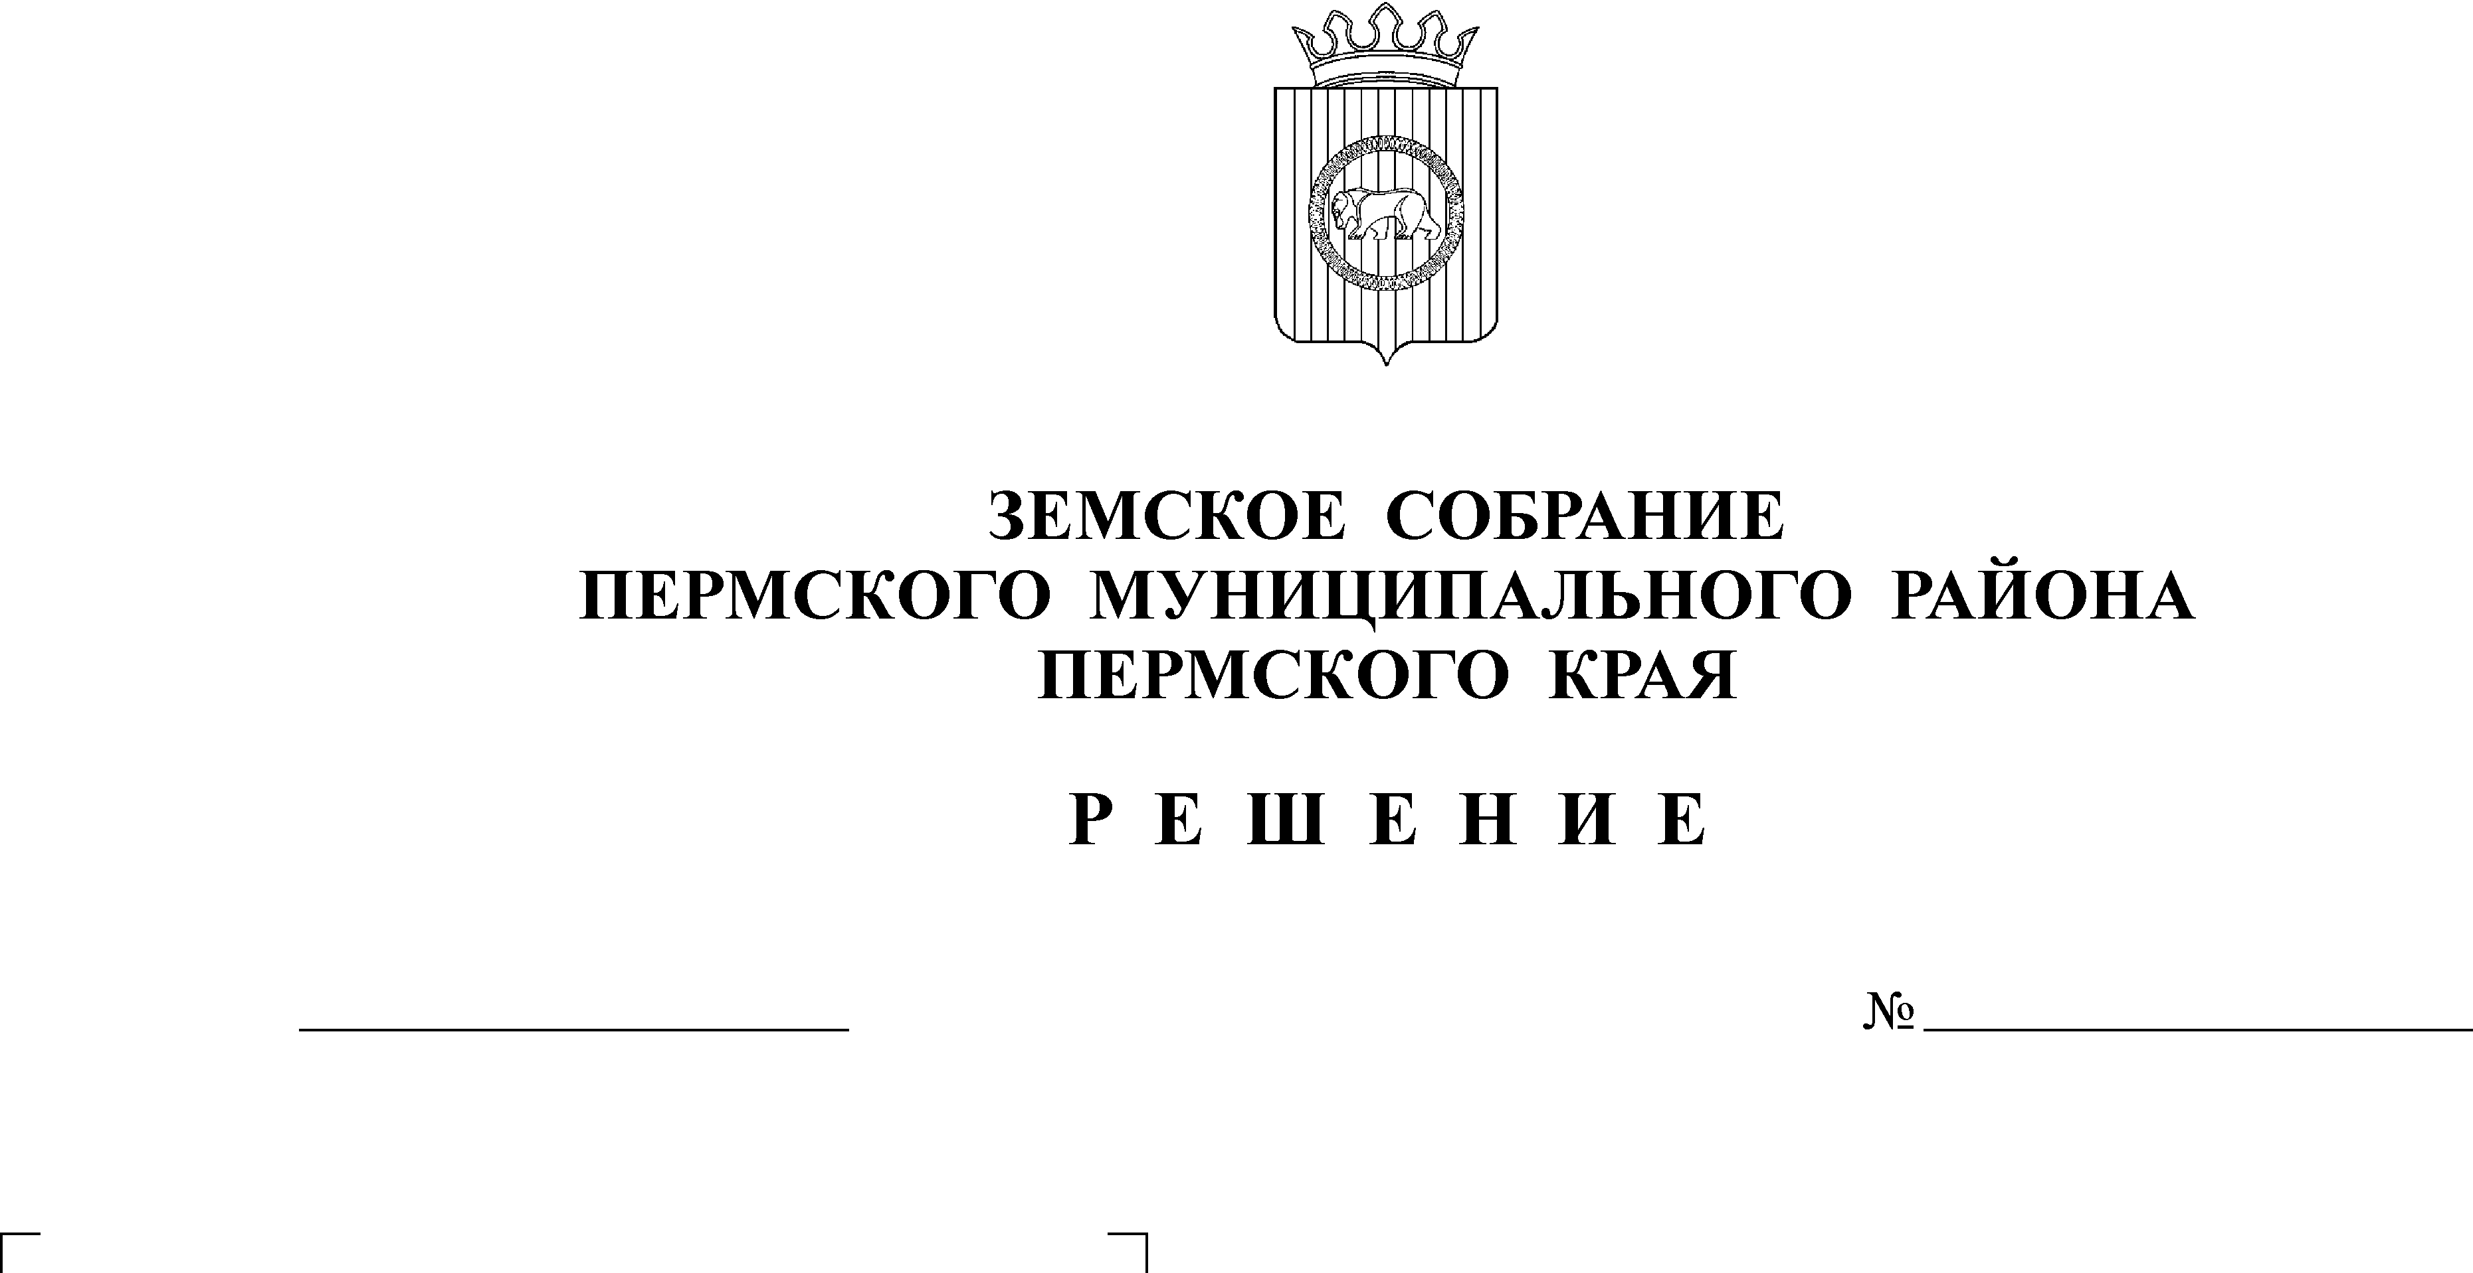
О утверждении Перечня
26.11.2015
113
услуг, которые являются
необходимыми и обязательными
для предоставления муниципальных
услуг органами местного самоуправления
Пермского муниципального района

В соответствии с п. 3 ч.1 статьи 9 Федерального закона от 27.07.2010 года № 210-ФЗ «Об организации предоставления государственных и муниципальных услуг»
Земское Собрание РЕШАЕТ:
1. Утвердить Перечень услуг, которые являются необходимыми и обязательными для предоставления муниципальных услуг органами местного самоуправления Пермского муниципального района, согласно приложению.
2. Признать утратившим силу решение Земского Собрания Пермского муниципального района от 27.09.2012 № 282 «Об утверждении перечня услуг, которые являются необходимыми и обязательными для предоставления муниципальных услуг органами местного самоуправления Пермского муниципального района».
3. Разместить Перечень услуг, которые являются необходимыми и обязательными для предоставления муниципальных услуг органами местного самоуправления Пермского муниципального района, на официальных сайтах органов местного самоуправления и функциональных органах администрации Пермского муниципального района, предоставляющих муниципальные услуги, на сайтах организаций, участвующих в предоставлении муниципальных услуг, а также в информационно-телекоммуникационной сети «Интернет» на едином портале государственных и муниципальных услуг.
4. Настоящее решение вступает в силу со дня его официального опубликования в муниципальной газете «Нива» и распространяется на правоотношения, возникшие с 01.03.2015 года.

Глава
муниципального района А.П. Кузнецов

Приложение к решению Земского Собрания
от 26.11.2015 № 113
Перечень
услуг, которые являются необходимыми и обязательными для предоставления муниципальных услуг органами местного самоуправления Пермского муниципального района

№ п/п | Наименование муниципальных услуг, для которых предоставляются необходимые и обязательные услуги | Наименование органа, предоставляющего муниципальную услугу | Наименование услуг, которые являются необходимыми и обязательным для предоставления муниципальных услуг | Органы (организации), предоставляющие необходимые и обязательные услуги
1 | Выдача разрешений на ввод объекта капитального строительства в эксплуатацию | Комитет имущественных отношений администрации Пермского муниципального района | Выдача акта приемки объекта капитального строительства (в случае осуществления строительства, реконструкции на основании договора) | Подрядные организации, осуществляющие строительство
1 |  |  | Выдача документов, подтверждающих соответствие построенного, реконструированного объекта капитального строительства техническим условиям и подписанные представителями организаций, осуществляющих эксплуатацию сетей инженерно-технического обеспечения | Организации, осуществляющие эксплуатацию сетей инженерно- технического обеспечения
1 |  |  | Выдача документа (заключения), подтверждающего соответствие построенного, реконструированного объекта капитального строительства требованиям технических регламентов и подписанный лицом, осуществляющим строительство | Подрядные организации, осуществляющие строительство
1 |  |  | Выдача документа, подтверждающего соответствие параметров построенного, реконструированного объекта капитального строительства проектной документации, в том числе требованиям энергетической эффективности и требованиям оснащенности объектов капитального строительства приборами учета используемых энергетических ресурсов, и подписанный лицом, осуществляющим строительство (лицом, осуществляющим строительство, и застройщиком или заказчиком в случае осуществления строительства, реконструкции, капитального ремонта на основании договора), за исключением случаев осуществления строительства, реконструкции объектов индивидуального жилищного строительства | Подрядная организация, осуществляющие строительство; застройщик или технический заказчик в случае осуществления строительства, реконструкции на основании договора
1 |  |  | Разработка схемы, отображающей расположение построенного, реконструированного, отремонтированного объекта капитального строительства, расположение сетей инженерно-технического обеспечения в границах земельного участка и планировочную организацию земельного участка и подписанной лицом, осуществляющим строительство (лицом, осуществляющим строительство, и застройщиком или заказчиком в случае осуществления строительства, реконструкции, капитального ремонта на основании договора), за исключения случаев строительства, реконструкции линейного объекта | Проектные организации
1 |  |  | Выдача документа, подтверждающего заключение договора обязательного страхования гражданской ответственности владельца опасного объекта за причинение вреда в результате аварии на опасном объекте в соответствии с законодательством Российской Федерации об обязательном страховании гражданской ответственности владельца опасного объекта за причинение вреда в результате аварии на опасном объекте | Страховые компании
2 | Выдача разрешений на строительство, реконструкцию объектов капитального строительства | Комитет имущественных отношений администрации Пермского муниципального района | Разработка проектной документации.  Материалы, содержащиеся в проектной документации:  а) пояснительная записка;  б) схема планировочной организации земельного участка, выполненная в соответствии с градостроительным планом земельного участка, с обозначением места размещения объекта капитального строительства, подъездов и проходов к нему, границ зон действия публичных сервитутов, объектов археологического наследия;  в) схема планировочной организации земельного участка, подтверждающая расположение линейного объекта в пределах красных линий, утвержденных в составе документации по планировке территории применительно к линейным объектам;  г) схемы, отображающие архитектурные решения;  д) сведения об инженерном оборудовании, сводный план сетей инженерно-технического обеспечения с обозначением мест подключения (технологического присоединения) проектируемого объекта капитального строительства к сетям инженерно-технического обеспечения;  е) проект организации строительства объекта капитального строительства;  ж) проект организации работ по сносу или демонтажу объектов капитального строительства, их частей | Проектные организации
2 |  |  | Государственная экспертиза проектной документации | Территориальные органы, уполномоченные на проведение государственной экспертизы, в соответствии с действующим законодательством
2 |  |  | Государственная экологическая экспертиза проектной документации | Территориальные органы, уполномоченные на проведение государственной экспертизы, в соответствии с действующим законодательством
2 |  |  | Согласие всех правообладателей объекта капитального строительства в случае реконструкции такого объекта | Собственники объекта капитального строительства
2 |  |  | Негосударственная экспертиза проектной документации | Организация, осуществляющая негосударственную экспертизу проектной документации
3 | Выдача разрешений на установку рекламных конструкций | Комитет имущественных отношений администрации Пермского муниципального района | Получение письменного согласия собственника или иного законного владельца имущества на присоединение к этому имуществу рекламной конструкции, если заявитель не является собственником соответствующего имущества | Собственник недвижимого имущества
3 | Выдача разрешений на установку рекламных конструкций |  | Получение согласия собственников помещений многоквартирного дома с приложением протокола общего собрания собственников помещения многоквартирного дома | Собственники помещений многоквартирного дома
4 | Утверждение документации по планировке территории | Комитет имущественных отношений администрации Пермского муниципального района | Разработка документации по планировке территории | Проектные организации
5 | Признание жилых помещений непригодными для проживания | Администрация Пермского муниципального района | Выдача заключения специализированной организации, проводящей обследование дома, для признания многоквартирного дома аварийным | Специализированная организация, имеющая право на выполнение данного вида работ, в соответствии с законодательством
5 | Признание жилых помещений непригодными для проживания | Администрация Пермского муниципального района | Выдача заключения проектно-изыскательской организации по результатам обследования элементов ограждающих и несущих конструкций жилого помещения | Проектно-изыскательские организации
5 | Признание жилых помещений непригодными для проживания | Администрация Пермского муниципального района | Разработка проекта реконструкции нежилого помещения (для признания его в дальнейшем жилым помещением) | Проектные организации
6 | Назначение и предоставление за счет средств бюджета Пермского муниципального района выплат семьям, имеющим детей в возрасте от 3 до 5 лет | Управление образования администрации Пермского муниципального района | Предоставление заключения врачебной комиссии медицинского учреждения, подтверждающего, что ребенок является инвалидом, и содержащего программу реабилитации | Учреждения здравоохранения
6 |  |  | Выдача страхового полиса обязательного медицинского страхования и добровольного медицинского страхования | Медицинские страховые компании
6 |  |  | Предоставление реквизитов банковского счета для перечисления выплат (субсидий) | Кредитные организации
7 | Предоставление мер государственной поддержки субъектам малых форм хозяйствования в агропромышленном комплексе Пермского муниципального района | Управление сельского хозяйства, продовольствия и закупок администрации Пермского муниципального района | Выдача организациями актов выполненных работ, платежных и иных документов, подтверждающих целевые расходы заявителя | Индивидуальные предприниматели и организации
8 | Выдача свидетельств молодым семьям на получение социальной выплаты на улучшение жилищных условий | Финансово-экономическое управление администрации Пермского муниципального района | Выдача кредитными организациями справок и иных документов | Кредитные организации
8 |  |  | Оценка стоимости недвижимого имущества, земельных участков, транспортных средств | Независимый оценщик
9 | Предоставление социальной выплаты и единовременной выплаты молодым учителям на приобретение жилого помещения или объекта долевого строительства | Финансово-экономическое управление администрации Пермского муниципального района | Выдача кредитными организациями справок и иных документов | Кредитные организации

